

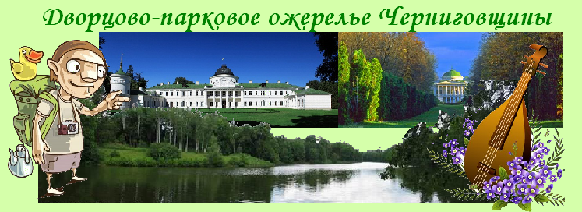
Киев – Сокиринцы – Тростянец – Киев
Киев – Сокиринцы – Качановка – Киев
Посадка в автобус. Выезд из Киева

Путевая информация «Красота земли Черниговской» о природе Черниговщины, появлении на Украине ландшафтных и регулярных парков, о строительстве дворянских усадеб.
Сокиринцы - имение Галаганов.
Владельцем усадьбы и парка с 1716 года был Прилуцкий полковник Г.Галаган, соратник Петра в Полтавской битве. В 1823 - 1829 годах в Сокиринцах строится роскошная усадьба в стиле ампир (архитектор Г. Дубровский). Она хорошо сохранилась до наших дней. В настоящее время – это колледж. Вокруг дворца разбит парк, который является памятником садово-паркового искусства, жемчужиной архитектурно-ландшафтного ожерелья Украины. В парке находится могила известного кобзаря - Остапа Вересая (1803-1890), а во дворце – комната-музей О. Вересая.

Тростянец - дендрологический парк «Тростянец»
Шедевр садово-паркового искусства 19 века. Основателем парка является И. Скоропадский. Заветной мечтой Скоропадского было создание ландшафтного парка в английском стиле. Поселившись на хуторе Тростянец, он воплотил мечту в реальность. Основой парка послужило около 300 вековых дубов и небольшая речка Тростянец, которая и дала название парку. В 1887 году И. Скоропадский умер. На холме, им насыпанном, поставили мраморный памятник, заказанный самим Иваном Михайловичем за несколько лет до смерти.

Качановка – дворцово-парковый комплекс.
Единственное сохранившееся в комплексе украинское дворянское поместье. На протяжении 200 лет поместье сменило не одного владельца. Помещики Тарновские придали Качановке современный облик. Это удивительное сочетание архитектуры и ландшафтного дизайна. В парке гармонично соединены большие и малые пруды, беседки и тенистые аллеи, великолепный сад, парковые мосты, овеянные легендами, горки Любви и Верности с «романтическими руинами» на берегу Большого пруда. При Тарновских поместье превратилось в своеобразный центр культуры и искусства, который привлекал известных представителей творческой интеллигенции.
Выезд в Киев

Стоимость в грн на группу без входных билетов:

Группа | 27+2 | 34+2 | 45+4
Стоимость в грн | 7700 | 9270 | 10940

В стоимость входит: транспортное и экскурсионное обслуживание, орг. услуги, страховка.
В стоимость не входят: входные билеты и экскурсионные услуги в музеях.

В поездке можно устроить пикник.

